Д/з от 03.02, 06.02, 07.02, 08.02
1) Постройте главные трезвучия с обращениями в тональностях ре минор, ми минор и фа-диез минор письменно в тетради по образцу. Не забываем использовать гармонический вид, когда будем строить D5/3 с обращениями. Каждый аккорд обязательно подписываем. Не забудьте поставить необходимые ключевые знаки. Обязательно сыграйте и спойте, что получилось.
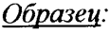
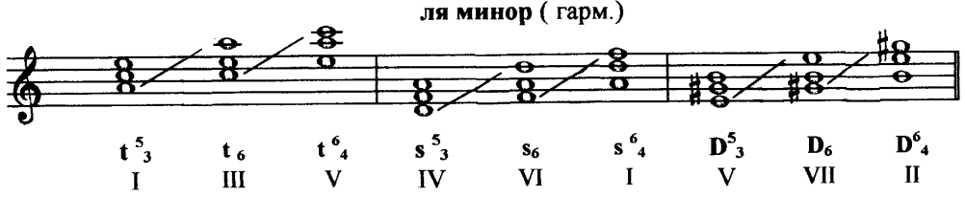
2) Б. Калмыков, Г. Фридкин. Сольфеджио, I часть, одноголосие, № 309. Настраиваемся в тональности: поём гамму, Т5/3. Затем поём этот номер с дирижированием за фортепиано несколько раз.

